Skolresa den 11 maj 2019 för åk 4-6 Stråtjära Skola

Lördagen den 11 maj åker vi på Skolresa till Boda Borg i Medelpad, Torpshammar

Vad är Boda Borg? Boda Borg är Questar, fyllda med nervkittlande utmaningar som du och ditt lag skall klara er igenom.
Spänningen stiger för varje sekund då ni kämpar er framåt. Upplev något unikt och gör verklighet av drömmar.
Våra Questar prövar era sinnen och ung som gammal upplever ett äventyr ni sent kommer att glömma! Läs mer här bodaborg.se/anlaggningar/torpshammar/

07:40 Bussresan börjar från Holmsveden (tågstation) nästa stopp vid Tempo kl 08.00
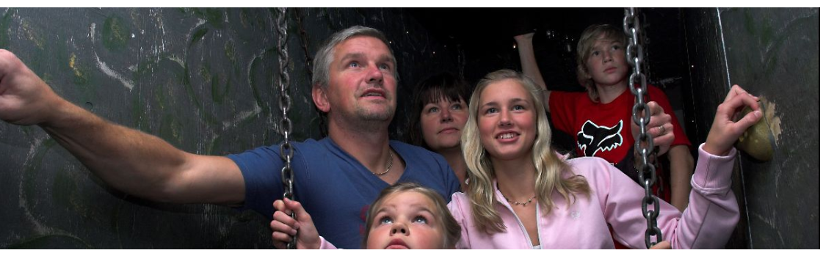
Festis och tunnbrödsrulle med ost eller skinka serveras på bussen
10:00 Boda Borg
12:00 Hamburgertallrik
Fortsättning Boda Borg
15:00 Fika Saft/kaffe & kanelbulle
15:15 Gårdskampen (ledarledd femkamp utomhus)
Prisutdelning
17:00 Kycklingwok med ris, sötsur sås och glass
18:00 Skattjakt på spökvinden
19:00 Hemresa med buss, samma stopp (ca 21.15)

BRA ATT VET: Ta med eget hänglås till våra förvaringsskåp eller köp ett på Boda Borg 45kr.
Vuxna/föräldrar som vill följa med och även göra utmaningar kostar det 710 kr per person, inkl allt, vissa utmaningar behövs en vuxen till så roligt om några följer med. Förälder kan även följa med utan att göra utmaningar men mat måste förbeställas. I anslutning till entrén Boda Borg finns en kiosk där de förutom både varma & kalla drycker, glass & godis även säljer grillkorv, french hotdog & toast. Vill man handla i kiosken får man ta med egna pengar.

Fyll i blankett, ta ett kort och smsa 070-33 96 588 eller lämna in blankett nedan IFYLLD till Maria eller Victoria på skolan eller maila ulrika.hedlund@ega.se senast den 5 april. Frågor? Ring Ulrika på 070-33 96 588

----------------------------------------------------------------------------------------------------------------------------------------------------------------------------------------
Elev-  Klass | Efternamn | Förnamn | Mobilnummer | Allergier? | Tunnbrödsrulle? Ost? Skinka? Inget pålägg? | Övrigt
Vårdnads-havare | Efternamn | Förnamn | Mobilnummer | Ska du följa med? |  | Göra utmaningar? JA/NEJ

Mer information
Boda Borg är Questar, fyllda med nervkittlande utmaningar som du och ditt lag skall klara er igenom. Spänningen stiger för varje sekund då ni kämpar er framåt. Upplev något unikt och gör verklighet av drömmar. Våra Questar prövar era sinnen och ung som gammal upplever ett äventyr ni sent kommer att glömma!
Har ni vad som krävs? För att Questa behöver ni inga särskilda kunskaper eller speciell utrustning.
Hos oss deltar alla på lika villkor och gruppens styrka betyder allt. Ingen är starkare, eller svagare, än laget som kliver in Questen.

Tre till fem personer hjälps åt att övervinna utmaningarna och kämpar mot samma mål, mät din grupps framgångar mot dina kollegor, klasskompisar eller motståndarlagets backkedja genom att se vilka som överlistar flest Questar.

Hur går det till? Ni väljer fritt bland våra många Questar och teman. Tillsammans i lag om 3 till 5 kämpar ni tillsammans från utmaning till utmaning tills ni når målet i slutet av Questen. Ni märker direkt när ni gör rätt och kan röra er framåt mot erat mål, eller när ni misslyckas och måste tänka om.
Erövra alla utmaningar, och ni har överlevt Questen. Ibland är det svårt, riktigt svårt, och om utmaningen blir för stor så får man börja om Questen från början och klättra lite snabbare, hoppa lite högre eller tänka lite extra för att övervinna hindet.

